Государственное бюджетное общеобразовательное учреждение
средняя общеобразовательная школа № 230
с углубленным изучением химии и биологии
Фрунзенского района Санкт-Петербурга.. 192238. г. Санкт-Петербург. ул .Пражская д.25.
телефон-факс 269-89-02. 268-84-66, 268-01-66
e-mail: school230@gmail.com
сайт школы: school230.ru

Рекомендована Утверждаю:
методическим объединением
учителей физики, математики, информатики Директор школы:
Протокол № 1 от «_29_»_августа_2012 г _________ /Пейчева А.В.

Председатель МО: / Мирончук И.С/ «_31__» _августа_ 2012 г

РАБОЧАЯ ПРОГРАММА
по предмету: Физика
Класс: 8 «а»
2012/2013 учебный год

Учитель физики:
Романова Елена Борисовна

Санкт-Петербург
2012
Пояснительная записка

1. Нормативные правовые документы

Рабочая программа составлена на основе следующих документов:
1. Приказ МО России от 5 марта 2004 г. № 1089 «Об утверждении Федерального компонента государственных стандартов начального общего, основного общего и среднего (полного) общего образования» на сайте «Российское образование. Федеральный образовательный портал: нормативные документы» http://www.school.edu.ru/dok_edu.asp?ob_no=14402
2. Примерная программа для основной и средней (полной) школы по физике представлена на сайте Министерства образования и науки РФ http://mon.gov.ru/work/obr/dok/obs/3838/ 3. Приказ Министерства образования и науки РФ от 27 декабря 2011 г. N 2885 "Об утверждении федеральных перечней учебников, рекомендованных (допущенных) к использованию в образовательном процессе в образовательных учреждениях, реализующих образовательные программы общего образования и имеющих государственную аккредитацию, на 2012/2013 учебный год". http://www.edu.ru/db-mon/mo/Data/d_11/m2885.html
4. Программа: «Физика. 7-9 класс» Авт. Гутник Е. М., Перышкин А.В.
5. Общеобразовательная программа основного общего образования, обеспечивающая дополнительную подготовку учащихся по химии и биологии ГБОУ СОШ № 230, утверждена на заседании педагогического совета, протокол № 3 от 25.03.2010 г.
6. Учебный план ГБОУ СОШ №230, принят на педагогическом совете, протокол № 5 от 16.04 2012 г.

2. Цели и задачи:

Поскольку преподавание физики ведется в школе с углубленным изучением химии и биологии, то физика является предметом, поддерживающем естественнонаучный профиль. Физика, химия и биология – предметы естественнонаучного цикла. По итогам прошлого года качество знаний в 7а классе составляло 44,83%, причем по окончании года из класса ушли 5 слабых учеников. Поэтому программа рассчитана на обучение учащихся со средней степенью мотивации к обучению.
В школе имеется хорошая материальная база: в кабинете есть компьютер с возможностью выхода в интернет, проектор, комплект демонстрационного оборудования, наборы для лабораторных работ L-micro, в школе есть переносной мобильный класс и несколько систем тестирования ClassComm.
Цель рабочей программы: планирование образовательного процесса на достижение требуемых результатов обучения.
Задачи рабочей программы:
- Освоение программы на базовом уровне
- Формирование универсальных учебных действий и навыков
- Формирование информационной компетенции учащихся
- Развитие метапредметных связей
- Воспитание у школьников доброжелательного отношения, культуры речи; развитие интереса к предмету

3. Определение места и роли учебного курса в основной образовательной программе (учебном плане) образовательного учреждения

Учебный план
Распределение учебного времени, отведенного на изучение отдельных разделов курса по классам основной школы

Тема | Количество часов, отведенных на изучение
Тема | 7 класс | 8 класс | 9 класс | Итого
 |  |  |  | По планированию | В соответствии с основным содержанием
Физика и физические методы изучения природы | 5 | - | 1 | 6 | 6
Механические явления | 58 | - | 15 | 72 | 57
Тепловые явления | 5 | 26 | - | 32 | 32
Электрические и магнитные явления | - | 28 | - | 28 | 28
Электромагнитные колебания и волны | - | 9 | 27 | 38 | 38
Квантовые явления | - | - | 23 | 23 | 23
Резерв | 2 | 4 | 2 | 8 | 24
Всего | 70 | 70 | 70 | 210 | 210

Количество часов по учебному плану:
за год: 68
в неделю: 2
Это соответствует базовому уровню изучения физики

4. Информация об используемом УМК:
Перышкин А.В., Физика. 8 кл.: Учебник для общеобразовательных учебных заведений.- М.: Дрофа, 2010.
Перышкин А. В.,Э Сборник задач по физике: к учебникам Перышкина А. В. и др. «Физика.7кл, «Физика.8кл.», «Физика.9кл.» (М.- Дрофа), М., Экзамен, 2011
Тесты по физике. 8 класс к учебнику Перышкина А.В. "Физика. 8 кл." - Чеботарева А.В. 4-е изд., стер. - М.: Экзамен, 2010. - 192 с.
Гутник Е.М., Рыбакова Е.В., Шаронина Е.В.Тематическое и поурочное планирование к учебнику Перышкина А.В. «Физика 8 кл.» М. Дрофа, 2008

5. Информация о внесённых изменениях в примерную программу.
По сравнению с авторской программой Гутник Е.М., Перышкина А.В. увеличено время изучения тепловых явлений для проведения урока-конференции по тепловым двигателям. Для слабых учащихся предусмотрен зачет по теме «Изменение агрегатных состояний вещества». Дополнительно изучается первый закон термодинамики. При изучении соединения проводников при решении задач рассматривается смешанное соединение. При изучении темы «Магнитные явления» дополнительно изучаются « Правило буравчика. Сила Ампера». При изучении темы «Электромагнитные колебания и волны» сокращено время изучения преломления света, так как закон преломления повторяется в 9 классе и можно провести урок-конференцию по оптическим приборам.

6. Общая характеристика учебного предмета (курса) с учетом требований к результатам освоения основной образовательной программы

Физика – фундаментальная наука, имеющая своей предметной областью общие закономерности природы во всем многообразии явлений окружающего нас мира. Физика – наука о природе, изучающая наиболее общие и простейшие свойства материального мира. Она включает в себя как процесс познания, так и результат – сумму знаний, накопленных на протяжении исторического развития общества. Этим и определяется значение физики в школьном образовании. Физика имеет большое значение в жизни современного общества и влияет на темпы развития научно-технического прогресса.
В задачи обучения физике входят:
- развитие мышления учащихся, формирование у них самостоятельно приобретать и применять знания, наблюдать и объяснять физические явления;
- овладение школьными знаниями об экспериментальных фактах, понятиях, законах, теориях, методах физической науки; о современной научной картине мира; о широких возможностях применения физических законов в технике и технологии;
- усвоение школьниками идей единства строения материи и неисчерпаемости процесса ее познания, понимание роли практики в познании физических явлений и законов;
- формирование познавательного интереса к физике и технике, развитие творческих способностей, осознанных мотивов учения; подготовка к продолжению образования и сознательному выбору профессии.

Основные цели изучения курса физики в 8 классе:
- освоение знаний о механических явлениях; величинах, характеризующих эти явления; законах, которым они подчиняются; методах научного познания природы и формирование на этой основе представлений о физической картине мира;
- овладение умениями проводить наблюдения природных явлений, описывать и обобщать результаты наблюдений, использовать простые измерительные приборы для изучения физических явлений; представлять результаты наблюдений или измерений с помощью таблиц, графиков и выявлять на этой основе эмпирические зависимости; применять полученные знания для объяснения разнообразных природных явлений и процессов, принципов действия важнейших технических устройств, для решения физических задач;
- развитие познавательных интересов, интеллектуальных и творческих способностей, самостоятельности в приобретении новых знаний при решении физических задач и выполнении экспериментальных исследований с использованием информационных технологий;
- воспитание убежденности в возможности познания природы, в необходимости разумного использования достижений науки и технологий для дальнейшего развития человеческого общества, уважения к творцам науки и техники; отношения к физике как к элементу общечеловеческой культуры;
- применение полученных знаний и умений для решения практических задач повседневной жизни, для обеспечения безопасности своей жизни, рационального природопользования и охраны окружающей среды.

7. Планируемые результаты

В результате освоения содержания учащиеся должны:
понимать
- смысл понятий: физическое явление, электрическое поле, магнитное поле, волна, атом;
- смысл физических величин:, коэффициент полезного действия, внутренняя энергия, температура, количество теплоты, удельная теплоемкость, влажность воздуха, электрический заряд, сила электрического тока, электрическое напряжение, электрическое сопротивление, работа и мощность электрического тока, фокусное расстояние линзы;
- смысл физических законов: сохранения энергии в тепловых процессах, сохранения электрического заряда, Ома для участка электрической цепи, Джоуля- Ленца , прямолинейного распространения света, отражения света;
уметь
- описывать и объяснять физические явления:, теплопроводность, конвекцию, излучение, испарение, конденсацию, кипение, плавление, кристаллизацию, электризацию тел, взаимодействие электрических зарядов, взаимодействие магнитов, действие магнитного поля на проводник с током, тепловое действие тока, отражение, преломление и дисперсию света;
- использовать физические приборы и измерительные инструменты для измерения физических величин: температуры, влажности воздуха, силы тока, напряжения, электрического сопротивления, работы и мощности электрического тока;
- представлять результаты измерений с помощью таблиц, графиков и выявлять на этой основе эмпирические зависимости: температуры остывающего тела от времени, силы тока от напряжения на участке цепи, угла отражения от угла падения света, угла преломления от угла падения света;
- выражать результаты измерений и расчетов в единицах Международной системы;
- приводить примеры практического использования физических знаний о механических, тепловых, электромагнитных явлениях;
- решать задачи на применение изученных физических законов;
- осуществлять самостоятельный поиск информации естественнонаучного содержания с использованием различных источников (учебных текстов, справочных и научно-популярных изданий, компьютерных баз данных, ресурсов Интернета), ее обработку и представление в разных формах (словесно, с помощью графиков, математических символов, рисунков и структурных. схем);
- использовать приобретенные знания и умения в практической деятельности и повседневной жизни для:
- обеспечения безопасности в процессе использования транспортных средств, электробытовых приборов, электронной техники;
- контроля за исправностью электропроводки, водопровода, и газовых приборов в квартире

8. Информация о количестве часов для проведения лабораторно-практических, повторительно-обобщающих, контрольных уроков

Распределение учебной нагрузки по темам курса:
 | Тема курса | Количество часов по КТП | Количество лабораторных работ | Количество контрольных работ
1. | Тепловые явления | 26 | 2 | 2
2. | Электрические явления | 26 | 5 | 2(1ккр)
3. | Электромагнитные явления | 6 | 2 | 1(ккр)
4. | Световые явления | 8 | 1 | 1(ккр)
 | Повторение | 2 |  | 1

Фронтальные лабораторные работы: Исследование изменения со временем температуры остывающей воды, измерение относительной влажности воздуха, исследование зависимости угла отражения от угла падения света и исследование зависимости угла преломления от угла падения света занимают менее 15 минут и проводятся как фронтальный эксперимент и в таблицу не включены.

9. Информация об используемых технологиях обучения
Технологии: информационно коммуникативные технологии (ИКТ), технология развития критического мышления (ТРКМ), исследовательские методы, разноуровневое обучение, проблемное обучение, игровые технологии, работа в парах.

10. Нормы оценивания, виды и формы промежуточного, итогового контроля (согласно Уставу и (или) локальному акту образовательного учреждения)
Виды промежуточного контроля: зачет, тест, самостоятельная работа. При завершении темы - контрольная работа с возможностью выбора трудности заданий: на 3,4,5 в зависимости от сложности задач[2]. Перед выполнением лабораторной работы тест на допуск к работе, можно с использованием системы тестирования ClassComm. Итоговый тест в системе ЗНАК.
Текущий контроль успеваемости обучающихся в Образовательном учреждении осуществляется учителями по 5-балльной системе (минимальный балл - 1; максимальный балл - 5). Учитель, проверяя и оценивая работы (в том числе контрольные, устные ответы обучающихся, достигнутые ими навыки и умения) выставляет отметку в классный и электронный журналы. В процессе обучения выставляются промежуточные отметки успеваемости по 5-балльной системе за освоение учебных дисциплин за триместр. В конце учебного года выставляются годовые отметки по 5-балльной системе на основании отметок, выставленных за триместры.

11. Список использованной литературы:

Гутник Е.М., Рыбакова Е.В., Шаронина Е.В.Тематическое и поурочное планирование к учебнику Перышкина А.В. «Физика 8 кл.» М.; Дрофа; 2008.
Марон Е.А, Марон А.Е., Физика, Контрольные Работы 7,8,9 кл, М., Просвещение, 2002.
Семке А.И., Занимательные материалы к урокам. Физика. 8 класс, М., Издательство НЦ ЭНАС, 2006
Перышкин А.В., Физика. 8 кл.: Учебник для общеобразовательных учебных заведений.- М.: Дрофа, 2010.
Перышкин А. В.,Э Сборник задач по физике: к учебникам Перышкина А. В. и др. «Физика.7кл, «Физика.8кл.», «Физика.9кл.» (М.- Дрофа), М., Экзамен, 2011
Тесты по физике. 8 класс к учебнику Перышкина А.В. "Физика. 8 кл." - Чеботарева А.В. 4-е изд., стер. - М.: Экзамен, 2010. - 192 с.
Скрелин Л.И.Дидактический материал по физике 7-8, М., Просвещение, 1989
Телюкова Г.Г., Физика 7-11 классы. Развернутое тематическое планирование, Волгоград, Учитель, 2007
Хананов Н.К.. «ГИА 2013 Физика. Сборник заданий» М., ЭКСМО, 2012

Поурочное планирование с подробным применением ИКТ на уроках

№  Урока | Содержание урока | ИКТи ТСО | Контроль | Виды учебной деятельности учащихся | Планируемые результаты обучения | Домашнее задание | Особенности организации урока
I | 2 | 3 | 4 | 5 | 6 | 7 | 8
Тема I. Тепловые явления (15 часов)
1/1. | Повторный инструктаж. Тепловое движение. Температура | ЦОР  http://files.school-collection.edu.ru/dlrstore/669b7970-e921-11dc-95ff-0800200c9a66/1_1.swf |  | Слушание объяснений учителя. Наблюдение за демонстрациями учителя. Объяснение наблюдаемых явлений | Знать смысл терминов: Физическое явление Физический закон Вещество Атом Температура  Уметь приводить примеры практического использования физических знаний о тепловых явлениях | § 1 | ТБ.ДЭ. Лекция
2/2. | Внутренняя энергия. Способы изменения внутренней энергии тела. I закон термодинамики | СД, ЦОР  http://files.school-collection.edu.ru/dlrstore/669b7972-e921-11dc-95ff-0800200c9a66/1_3.swf |  | Слушание и анализ выступлений своих товарищей. Слушание объяснений учителя. Наблюдение за демонстрациями учителя. Объяснение наблюдаемых явлений. Просмотр учебных видеофрагментов | Знать смысл термина: Внутренняя энергия  Знать смысл I закона термодинамики  Уметь приводить примеры практического использования физических знаний о тепловых явлениях | § 2, 3 Задание 1 | ДЭ, лекция с обратной связью
3/3 | Теплопроводность. | СД, ЦОР  http://files.school-collection.edu.ru/dlrstore/669b7973-e921-11dc-95ff-0800200c9a66/1_4.swf |  | Постановка опытов для демонстрации классу Слушание и анализ выступлений своих товарищей. Слушание объяснений учителя. Просмотр учебных видеофрагментов | Уметь описывать и объяснять физическое явление теплопроводности  Приводить примеры практического использования физических знаний о тепловых явлениях | § 4,Упр. 1 | ДЭ, беседа
4/4 | Конвекция. | СД, ЦОР  http://files.school-collection.edu.ru/dlrstore/669b7974-e921-11dc-95ff-0800200c9a66/1_5.swf |  | Постановка опытов для демонстрации классу Слушание и анализ выступлений своих товарищей. Слушание объяснений учителя. Просмотр учебных видеофрагментов | Уметь описывать и объяснять физическое явление конвекции  Приводить примеры практического использования физических знаний о тепловых явлениях | § 5. Упр. 2 | ДЭ, беседа
5/5 | Излучение. | СД, ЦОР  http://files.school-collection.edu.ru/dlrstore/669b7975-e921-11dc-95ff-0800200c9a66/1_6.swf |  | Постановка опытов для демонстрации классу Слушание и анализ выступлений своих товарищей. Слушание объяснений учителя. Просмотр учебных видеофрагментов | Уметь описывать и объяснять физическое явление излучения  Приводить примеры практического использования физических знаний о тепловых явлениях | § 6 Упр. 3 | ДЭ, беседа
6/6 | Виды теплопередачи в природе и технике |  | с/р | Отбор и сравнение материала по нескольким источникам Работа с раздаточным материалом | Уметь приводить примеры практического использования физических знаний о тепловых явлениях |  | Составление таблицы, работа с учебником индивидуальная работа по карточкам
7/7 | Количество теплоты. Единицы количества теплоты | ЦОР  http://files.school-collection.edu.ru/dlrstore/669b7976-e921-11dc-95ff-0800200c9a66/1_7.swf |  | Слушание объяснений учителя. Наблюдение за демонстрациями учителя. Объяснение наблюдаемых явлений | Знать смысл термина количество теплоты  Уметь использовать физические приборы и измерительные инструменты для измерения температуры Представлять результаты измерений с помощью таблиц, графиков и выявлять на этой основе эмпирические зависимости: температуры остывающего тела от времени Выражать результаты измерений и расчетов в единицах Международной системы | § 7. | ДЭ,
8/8 | Удельная теплоемкость вещества. | ЦОР  http://files.school-collection.edu.ru/dlrstore/669b7977-e921-11dc-95ff-0800200c9a66/1_8.swf |  | Анализ графиков, таблиц. Анализ формул Слушание и анализ выступлений своих товарищей Решение текстовых количественных и качественных задач | Знать смысл термина удельная теплоемкость  Уметь Выражать результаты измерений и расчетов в единицах Международной системы Приводить примеры практического использования физических знаний о тепловых явлениях | § 8  http://files.school-collection.edu.ru/dlrstore/0645c733-51c4-43d1-b53a-eebb0887bd24/113.swf | ДЭ, лекция, работа с таблицей
9/9 | Расчет количества теплоты, необходимого для нагревания | ЦОР  http://files.school-collection.edu.ru/dlrstore/669b7977-e921-11dc-95ff-0800200c9a66/1_8.swf |  | Фронтальный эксперимент. Анализ графиков, таблиц. Анализ формул Слушание и анализ выступлений своих товарищей Решение текстовых количественных и качественных задач | Знать смысл термина количество теплоты и удельная теплоемкость | § 9 Упр. 4 | Вариативные упражнения
10/10 | Лабораторная работа 1 "Сравнение количества теплоты при смешивании воды разной температуры" | Система тестирования ClassComm |  | Выполнение фронтальных лабораторных работ. Измерение величин Анализ полученных результатов | Знать смысл термина количество теплоты и удельная теплоемкость  Уметь представлять результаты измерений с помощью таблиц Выражать результаты измерений и расчетов в единицах Международной системы | стр.169 | ТБ. Беседа, л/р по инструкции
11/11 | Решение задач. | Система тестирования ClassComm | тест | Решение текстовых количественных и качественных задач | Знать смысл термина количество теплоты и удельная теплоемкость  Уметь решать задачи на применение изученных физических законов |  | Разноуровневые задачи, тест на экране
12/12 | Лабораторная работа № 2 "Измерение удельной теплоемкости твердого тела". | Система тестирования ClassComm |  | Выполнение фронтальных лабораторных работ Измерение величин Анализ полученных результатов | Знать смысл термина количество теплоты и удельная теплоемкость  Уметь использовать физические приборы и измерительные инструменты для измерения температуры | стр.170 | Беседа, л/р по инструкции
13/13 | Энергия топлива. Удельная теплота сгорания. Решение задач. | ЦОР  http://files.school-collection.edu.ru/dlrstore/669b797f-e921-11dc-95ff-0800200c9a66/2_7.swf  http://www.uchportal.ru/load/0-0-30276-0-17 |  | Анализ таблиц. Анализ формул Слушание и анализ выступлений своих товарищей Решение текстовых количественных и качественных задач | Знать смысл термина количество теплоты и удельная теплота сгорания  Уметь решать задачи на применение изученных физических законов Контроль исправности газовых приборов Выражать результаты измерений и расчетов в единицах Международной системы | § 10 Упр. 5 повт. основные вопросы темы. Решение задач по литературным сюжетам | Лекция с обратной связью, работа с таблицей
14/14 | Закон сохранения и превращения энергии в механических и тепловых процессах. | ЦОР  http://files.school-collection.edu.ru/dlrstore/669b7978-e921-11dc-95ff-0800200c9a66/1_9.swf |  | Слушание объяснений учителя Слушание и анализ выступлений своих товарищей | Знать смысл термина количество теплоты и энергия и закона сохранения энергии  Уметь Выражать результаты измерений и расчетов в единицах Международной системы Приводить примеры практического использования физических знаний о тепловых явлениях Решать задачи на применение изученных физических законов | §11, упр.6,  Тест на сайте  https://sites.google.com/site/fizika230 | ДЭ Беседа, решение задач по карточкам
15/15 | Контрольная работа № I |  | к/р | Решение текстовых количественных и качественных задач | Знать смысл терминов количество теплоты, энергия, удельная теплоемкость, удельная теплота сгорания топлива и закона сохранения энергии  Уметь Выражать результаты измерений и расчетов в единицах Международной системы Приводить примеры практического использования физических знаний о тепловых явлениях Решать задачи на применение изученных физических законов Осуществлять самостоятельный поиск информации естественнонаучного содержания с использованием различных источников, ее обработку и представление в разных формах |  | Индивидуальная работа по карточкам
Тема II. Изменение агрегатных состояний вещества (11 часов) (Продолжение темы Тепловые явления)
16/1 | Агрегатные состояния вещества. Плавление и отвердевание кристаллических тел. График плавления и отвердевания кристаллических тел. | СД, ЦОР  http://files.school-collection.edu.ru/dlrstore/669b7979-e921-11dc-95ff-0800200c9a66/2_1.swf  http://files.school-collection.edu.ru/dlrstore/bb145211-aae7-11db-abbd-0800200c9a66/ch08_01_18.swf  http://files.school-collection.edu.ru/dlrstore/669b797a-e921-11dc-95ff-0800200c9a66/2_2.swf |  | Наблюдение за демонстрациями учителя. Объяснение наблюдаемых явлений. Просмотр учебных видеофрагментов Анализ графиков | Знать смысл терминов: Физическое явление Физический закон Вещество Атом Температура Количество теплоты  Уметь Описывать и объяснять физические явления плавление, кристаллизацию Приводить примеры практического использования физических знаний о тепловых явлениях | § 12,13,14 Упр. 7 | ДЭ Беседа,
17/2 | Удельная теплота плавления. | РР, ЦОР  http://files.school-collection.edu.ru/dlrstore/669b797b-e921-11dc-95ff-0800200c9a66/2_3.swf |  | Анализ формул, графиков, таблиц формул Слушание и анализ выступлений своих товарищей | Знать смысл терминов количество теплоты, удельная теплота плавления  Уметь приводить примеры практического использования физических знаний о тепловых явлениях | § 15 Упр. 8 (1-3) | Упражнения на тренажерах, работа с таблицей
18/3 | Решение задач на расчёт количества теплоты при нагревании и плавлении, отвердевании и охлаждении. | ЦОР  http://files.school-collection.edu.ru/dlrstore/d7f4a32a-326f-43bd-b2b1-eadfd0d9b78d/%5BPH10_06-020%5D_%5BPD_55%5D.swf |  | Решение текстовых количественных и качественных задач | Знать смысл терминов количество теплоты, удельная теплота плавления, удельная теплоемкуость  Уметь Выражать результаты измерений и расчетов в единицах Международной системы Решать задачи на применение изученных физических законов | Упр. 8 (4,5) Задание2 | Выполнение упражнений по образцу
19/4 | Испарение. Поглощение энергии при испарении жидкости и выделение ее при конденсации пара. | ЦОР  http://files.school-collection.edu.ru/dlrstore/669b797c-e921-11dc-95ff-0800200c9a66/2_4.swf |  | Наблюдение за демонстрациями учителя. Объяснение наблюдаемых явлений | Уметь описывать и объяснять физическое явление испарение, конденсацию Приводить примеры практического использования физических знаний о тепловых явлениях | § 16,17. Упр. 9 Задание 3 | ДЭ, КМД
20/5 | Влажность воздуха. Способы определения влажности воздуха. | СД, ЦОР  http://files.school-collection.edu.ru/dlrstore/669b797e-e921-11dc-95ff-0800200c9a66/2_6.swf |  | Наблюдение за демонстрациями учителя Просмотр учебных видеофрагментов Анализ таблиц. Анализ формул Фронтальный эксперимент | Знать смысл термина Влажность  Уметь использовать физические приборы и измерительные инструменты для измерения влажности воздуха | §19 | ДЭ. Лекция, работа с таблицей, упражнения
21/6 | Кипение. Удельная теплота парообразования и конденсации. | РР, ЦОР  http://files.school-collection.edu.ru/dlrstore/669b797d-e921-11dc-95ff-0800200c9a66/2_5.swf | с/р | Наблюдение за демонстрациями учителя Анализ таблиц. Анализ формул | Уметь описывать и объяснять физическое явление кипение  Приводить примеры практического использования физических знаний о тепловых явлениях | § 18, 20 Упр. 10 (1-3) | Беседа, работа с таблицей, работа по карточкам с графиками
22/7 | Решение задач на расчёт количества теплоты при нагревании и кипении, конденсации и охлаждении. | Система тестирования ClassComm | тест | Решение текстовых количественных и качественных задач | Уметь выражать результаты измерений и расчетов в единицах Международной системы; решать задачи на применение изученных физических законов | Упр. 10 (4-6) Задание 4 | Вариативные упражнения
23/8 | Работе газе и пара при расширении. Двигатель внутреннего сгорания. | СД, ЦОР  http://files.school-collection.edu.ru/dlrstore/669b7981-e921-11dc-95ff-0800200c9a66/2_9.swf |  | Изучение устройства приборов по моделям и чертежам. | Уметь приводить примеры практического использования физических знаний о тепловых явлениях | § 21,22 | ДЭ Лекция, работа с плакатом
24/9 | Паровая турбина. КПД теплового двигателя. | РР, ЦОР  http://files.school-collection.edu.ru/dlrstore/80aaa10f-d619-4745-aaa7-89f79820c36f/8_75.swf  http://files.school-collection.edu.ru/dlrstore/d9aff88f-ad9e-4ac5-8724-8bf0c2b76c6a/8_103.swf |  | Изучение устройства приборов по моделям и чертежам. Наблюдение за демонстрациями учителя | Знать смысл термина КПД  Уметь приводить примеры практического использования физических знаний о тепловых явлениях, выражать результаты измерений и расчетов в единицах Международной системы ; решать задачи на применение изученных физических законов | § 23,24 Задание 5 | ДЭ, вариативные упражнения работа с плакатом
25/10 | Повторение и обобщение тем "Тепловые явления. Изменение агрегатных состояний вещества". Конференция «Тепловые двигатели в народном хозяйстве» | РР учащихся |  | Слушание рефератов и докладов  Заполнение таблицы | Уметь приводить примеры практического использования физических знаний о тепловых явлениях; осуществлять самостоятельный поиск информации естественнонаучного содержания с использованием различных источников, ее обработку и представление в разных формах | Тест на сайте  https://sites.google.com/site/fizika230 | Конференция
26/11 | Контрольная работа № 2 |  | к/р | Решение текстовых количественных и качественных задач | Уметь выражать результаты измерений и расчетов в единицах Международной системы ; решать задачи на применение изученных физических законов |  | Индивидуальная работа по карточкам
Тема 3. Электрические явления (24 часа).

27/1 | Электризация тел при соприкосновении. Взаимодействие заряженных тел. Два рода зарядов. | ЦОР  http://files.school-collection.edu.ru/dlrstore/669ba063-e921-11dc-95ff-0800200c9a66/3_1.swf |  | Наблюдение за демонстрациями учителя. Объяснение наблюдаемых явлений | Знать смысл терминов: Физическое явление; физический закон взаимодействие; электрический заряд Уметь описывать и объяснять физическое явление взаимодействие электрических зарядов; описывать и объяснять физическое явление электризацию; приводить примеры практического использования физических знаний об электромагнитных явлениях; решать задачи на применение закона сохранения заряда | § 25,26 | ДЭ,КМД
28/2. | Электроскоп. Проводники и непроводники электричества. Электрическое поле. | ЦОР  http://files.school-collection.edu.ru/dlrstore/669ba064-e921-11dc-95ff-0800200c9a66/3_2.swf  http://files.school-collection.edu.ru/dlrstore/b06ffc0a-894e-40ca-b52b-87bb8b6b9595/%5BPH10_07-002%5D_%5BPD_01%5D.swf |  | Постановка опытов для демонстрации классу Слушание и анализ выступлений своих товарищей. Слушание объяснений учителя. Просмотр учебных видеофрагментов | Знать смысл термина электрическое поле  Уметь описывать и объяснять физическое явление взаимодействие электрических зарядов; описывать и объяснять физическое явление электризацию; приводить примеры практического использования физических знаний об электромагнитных явлениях | § 27, 28 | ДЭ, беседа
29/3. | Делимость электрического заряда. Электрон. Строение атомов. | СД, ЦОР  http://files.school-collection.edu.ru/dlrstore/669ba065-e921-11dc-95ff-0800200c9a66/3_3.swf |  | Слушание и анализ выступлений своих товарищей. Слушание объяснений учителя. Просмотр учебных видеофрагментов | Уметь описывать и объяснять физическое явление взаимодействие электрических зарядов; приводить примеры практического использования физических знаний об электромагнитных явлениях | § 29, 30 Упр. 11 | ДЭ, беседа
30/4. | Объяснение электрических явлений. Самостоятельная работа. | Mimio; ЦОР  http://files.school-collection.edu.ru/dlrstore/669ba067-e921-11dc-95ff-0800200c9a66/3_5.swf | с/р | Наблюдение за демонстрациями учителя Анализ проблемных ситуаций | Уметь описывать и объяснять физическое явление взаимодействие электрических зарядов; описывать и объяснять физическое явление электризацию; приводить примеры практического использования физических знаний об электромагнитных явлениях | § 31 Упр. 12 | ДЭ, беседа
31/5. | Электрический ток. Источники электрического тока. | ЦОР  http://files.school-collection.edu.ru/dlrstore/669ba06a-e921-11dc-95ff-0800200c9a66/3_8.swf |  | Слушание и анализ выступлений своих товарищей. Слушание объяснений учителя | Уметь приводить примеры практического использования физических знаний об электромагнитных явлениях | § 32 Задание 6 (по желанию или 1 или 2) | КМД, работа с таблицей
32/б. | Электрическая цепь и ее составные части. | ЦОР  http://files.school-collection.edu.ru/dlrstore/669ba06d-e921-11dc-95ff-0800200c9a66/3_11.swf |  | Сборка электрических цепей | Уметь приводить примеры практического использования физических знаний об электромагнитных явлениях | § 33. Упр. 13 | ДЭ Вариативные упражнения
33/7. | Действия электрического тока. | ЦОР  http://files.school-collection.edu.ru/dlrstore/669ba06c-e921-11dc-95ff-0800200c9a66/3_10.swf  Система тестирования ClassComm |  | Наблюдение за демонстрациями учителя Анализ проблемных ситуаций Слушание и анализ выступлений своих товарищей. Слушание объяснений учителя.  Выполнение теста | Уметь описывать и объяснять физическое явление тепловое действие тока; приводить примеры практического использования физических знаний об электромагнитных явлениях | § 35 | ДЭ Беседа КМД
34/8. | Электрический ток в металлах. Направление тока. | ЦОР  http://files.school-collection.edu.ru/dlrstore/669ba06b-e921-11dc-95ff-0800200c9a66/3_9.swf | тест | Слушание и анализ выступлений своих товарищей. Слушание объяснений учителя Просмотр учебных видеофрагментов | Уметь приводить примеры практического использования физических знаний об электромагнитных явлениях | § 34, 36 | Беседа
35/9. | Сила тока. Единицы силы тока. | L-micro ЦОР  http://files.school-collection.edu.ru/dlrstore/669ba06e-e921-11dc-95ff-0800200c9a66/3_12.swf |  | Наблюдение за демонстрациями учителя Слушание и анализ выступлений своих товарищей. Слушание объяснений учителя | Знать смысл термина электрический ток  Уметь приводить примеры практического использования физических знаний об электромагнитных явлениях | § 37 Упр. 14 | ДЭ Беседа
36/10 | Амперметр. Измерение силы тока. Лабораторная работа № 3: Сборка электрической цепи и намерение силы тока в ее различных участках | Система тестирования ClassComm  L-micro |  | Выполнение фронтальных лабораторных работ. Сборка электрических цепей Измерение величин Анализ полученных результатов | Знать смысл термина электрический ток  Уметь; объяснять устройство и принцип действия амперметра; использовать физические приборы и измерительные инструменты для измерения силы тока; использовать приобретенные знания в практической деятельности для обеспечения безопасности в процессе использования электробытовых приборов; выражать результаты измерений и расчетов в единицах Международной системы | § 38 стр.171, упр.15 | Техника безопасности. ДЭ Беседа, л/р по инструкции
37/11. | Электрическое напряжение. Единицы напряжения. Вольтметр. Измерение напряжения. | L-micro ЦОР  http://files.school-collection.edu.ru/dlrstore/669ba06f-e921-11dc-95ff-0800200c9a66/3_13.swf |  | Наблюдение за демонстрациями учителя Слушание и анализ выступлений своих товарищей. Слушание объяснений учителя | Знать смысл термина напряжение  Уметь; объяснять устройство и принцип действия вольтметра; использовать физические приборы и измерительные инструменты для измерения напряжения; использовать приобретенные знания в практической деятельности для обеспечения безопасности в процессе использования электробытовых приборов; выражать результаты измерений и расчетов в единицах Международной системы | § 39, 40, 41; Упр. 16 | ДЭ Беседа
38/12. | Зависимость силы тока от напряжения. Лабораторная работа № 4: Измерение напряжения на различных участках электрической цепи" | Система тестирования ClassComm  L-micro |  | Выполнение фронтальных лабораторных работ. Сборка электрических цепей Измерение величин Анализ полученных результатов | Знать смысл термина напряжение  Уметь; объяснять устройство и принцип действия вольтметра; использовать физические приборы и измерительные инструменты для измерения напряжения; использовать приобретенные знания в практической деятельности для обеспечения безопасности в процессе использования электробытовых приборов; выражать результаты измерений и расчетов в единицах Международной системы | § 42 Упр. 17 | Техника безопасности. ДЭ Беседа, л/р по инструкции
39/13. | Электрическое сопротивление проводников. Единицы сопротивления. | СД L-micro |  | Наблюдение за демонстрациями учителя Слушание и анализ выступлений своих товарищей. Слушание объяснений учителя | Уметь представлять результаты измерений с помощью таблиц, графиков и выявлять на этой основе эмпирические зависимости: силы тока от напряжения на участке цепи; выражать результаты измерений и расчетов в единицах Международной системы | § 43 Упр. 18 | ДЭ Беседа работа с таблицей,
40/14. | Закон Ома для участка цепи | РР, mimio  http://files.school-collection.edu.ru/dlrstore/669ba071-e921-11dc-95ff-0800200c9a66/3_15.swf |  | Работа с интерактивной доской. Наблюдение за демонстрациями учителя Слушание и анализ выступлений своих товарищей. Слушание объяснений учителя | Знать смысл термина электрический ток, напряжение, сопротивление  Знать смысл закона Ома  Уметь представлять результаты измерений с помощью таблиц, графиков и выявлять на этой основе эмпирические зависимости: силы тока от напряжения на участке цепи; выражать результаты измерений и расчетов в единицах Международной системы; решать задачи на применение Закона Ома | § 44 Упр. 19 | ДЭ, работа с таблицей,
41/15. | Расчет сопротивления проводника. Удельное сопротивление. Реостаты. | L-micro ЦОР  http://files.school-collection.edu.ru/dlrstore/669ba072-e921-11dc-95ff-0800200c9a66/3_16.swf |  | Наблюдение за демонстрациями учителя Вывод и анализ формул | Знать смысл термина электрический ток, напряжение, сопротивление  Уметь представлять результаты измерений с помощью таблиц, графиков и выявлять на этой основе эмпирические зависимости: силы тока от напряжения на участке цепи; выражать результаты измерений и расчетов в единицах Международной системы | § 45, 47 Упр. 21(1-3) | Беседа, работа с таблицей, ДЭ
42/16. | Лабораторные работы № 5, 6: "Регулирование силы тока реостатом", "Измерение сопротивления проводника при помощи амперметра и вольтметра". | Система тестирования ClassComm  L-micro |  | Выполнение фронтальных лабораторных работ. Сборка электрических цепей Измерение величин Анализ полученных результатов | Знать смысл термина электрический ток, напряжение, сопротивление  Уметь использовать физические приборы и измерительные инструменты для измерения электрического сопротивления; представлять результаты измерений с помощью таблиц, графиков и выявлять на этой основе эмпирические зависимости: силы тока от напряжения на участке цепи | стр.173,174 | Техника безопасности. Беседа, л/р по инструкции
43/17. | Примеры на расчет сопротивления проводника, силы тока и напряжения. Решение задач | Система тестирования ClassComm | тест | Решение текстовых количественных и качественных задач | Знать смысл термина электрический ток, напряжение, сопротивление  Уметь решать задачи на применение Закона Ома; выражать результаты измерений и расчетов в единицах Международной системы | § 46 Упр. 20, 21(4) | Беседа, КМД
44/18. | Последовательное соединение проводников. | mimio http://www.mimio-edu.ru/teachers/11 |  | Работа с интерактивной доской. Наблюдение за демонстрациями учителя Слушание и анализ выступлений своих товарищей. Слушание объяснений учителя | Знать смысл термина электрический ток, напряжение, сопротивление Уметь использовать физические приборы и измерительные инструменты для измерения силы тока и напряжения; выражать результаты измерений и расчетов в единицах Международной системы; приводить примеры практического использования физических знаний об электромагнитных явлениях  Использовать приобретенные знания в практической деятельности для обеспечения безопасности в процессе использования электробытовых приборов | § 48 Упр. 22 | Беседа
45/19. | Параллельное соединение проводников. | СД, mimio http://www.mimio-edu.ru/teachers/11 |  | Работа с интерактивной доской. Наблюдение за демонстрациями учителя Слушание и анализ выступлений своих товарищей. Слушание объяснений учителя | Знать смысл термина электрический ток, напряжение, сопротивление Уметь использовать физические приборы и измерительные инструменты для измерения силы тока и напряжения; выражать результаты измерений и расчетов в единицах Международной системы; приводить примеры практического использования физических знаний об электромагнитных явлениях | § 49 Упр. 23 | Беседа
46/20. | Работа электрического тока. | ЦОР  http://files.school-collection.edu.ru/dlrstore/669ba075-e921-11dc-95ff-0800200c9a66/3_19.swf |  | Слушание и анализ выступлений своих товарищей. Слушание объяснений учителя Вывод и анализ формул Решение разноуровневых задач по образцу | Знать смысл термина электрический ток, напряжение, сопротивление, работа  Уметь приводить примеры практического использования физических знаний об электромагнитных явлениях; использовать приобретенные знания в практической деятельности для обеспечения безопасности в процессе использования электробытовых приборов | § 50 Упр. 24 | Решение разноуровневых задач по образцу
47/21. | Мощность электрического тока. Единицы работы электрического тока, применяете на практике. | ЦОР  http://files.school-collection.edu.ru/dlrstore/669ba075-e921-11dc-95ff-0800200c9a66/3_19.swf |  | Слушание и анализ выступлений своих товарищей. Слушание объяснений учителя Вывод и анализ формул Решение разноуровневых задач по образцу | Знать смысл термина электрический ток, напряжение, сопротивление, мощность электрического поля  Уметь приводить примеры практического использования физических знаний об электромагнитных явлениях; использовать приобретенные знания в практической деятельности для обеспечения безопасности в процессе использования электробытовых приборов | § 51, 52 Упр. 25, 26 | Разноуровневые упражнения
48/22. | Лабораторная работа №7: "Измерение мощности и работы тока в электрической лампе". | Система тестирования ClassComm  L-micro | тест | Выполнение фронтальных лабораторных работ. Сборка электрических цепей Измерение величин Анализ полученных результатов | Знать смысл термина мощность электрического поля  Уметь использовать физические приборы и измерительные инструменты для измерения силы тока и напряжения; выражать результаты измерений и расчетов в единицах Международной системы; приводить примеры практического использования физических знаний об электромагнитных явлениях; использовать приобретенные знания в практической деятельности для обеспечения безопасности в процессе использования электробытовых приборов | стр. 175. Задание 7 | Техника безопасности. Беседа, л/р по инструкции
49/23 | Нагревание проводников электрическим током. Закон Джоуля-Ленца. Лампа накаливания. Электрические нагревательные приборы. | ЦОР  http://files.school-collection.edu.ru/dlrstore/669ba076-e921-11dc-95ff-0800200c9a66/3_20.swf |  | Слушание и анализ выступлений своих товарищей. Слушание объяснений учителя Вывод и анализ формул Решение разноуровневых задач по образцу | Знать смысл термина количество теплоты  Уметь описывать и объяснять физическое явление тепловое действие тока; выражать результаты измерений и расчетов в единицах Международной системы; приводить примеры практического использования физических знаний об электромагнитных явлениях; использовать приобретенные знания в практической деятельности для обеспечения безопасности в процессе использования электробытовых приборов | §53.54 Упр. 27 Задание 8 | Вариативные упражнения
50/24. | Короткое замыкание. Предохранители. | Система тестирования ClassComm  ЦОР  http://files.school-collection.edu.ru/dlrstore/669ba076-e921-11dc-95ff-0800200c9a66/3_20.swf | тест | Слушание объяснений учителя. Самостоятельная работа с учебником | Уметь использовать приобретенные знания в практической деятельности для обеспечения безопасности в процессе использования электробытовых приборов | §55, стр.173 | Решение задач. Лекция
51/25 | Повторение и обобщение материала. |  |  | Решение текстовых количественных и качественных задач | Уметь решать задачи на применение Закона Ома; выражать результаты измерений и расчетов в единицах Международной системы; приводить примеры практического использования физических знаний об электромагнитных явлениях приводить примеры практического использования физических знаний об электромагнитных явлениях | Тест на сайте  https://sites.google.com/site/fizika230 | Беседа Вариативные упражнения
52/26 | Контрольная работа № 3. |  |  | Решение текстовых количественных и качественных задач | Уметь решать задачи на применение Закона Ома; выражать результаты измерений и расчетов в единицах Международной системы; приводить примеры практического использования физических знаний об электромагнитных явлениях приводить примеры практического использования физических знаний об электромагнитных явлениях |  | Индивидуальная работа по карточкам
Тема 3. Электромагнитные явления (5 часов)
53/1. | Магнитное поле. Магнитное поле прямого тока. Магнитные линии | ЦОР  http://files.school-collection.edu.ru/dlrstore/669ba077-e921-11dc-95ff-0800200c9a66/4_1.swf |  | Наблюдение за демонстрациями учителя Просмотр учебных видеофрагментов Объяснение наблюдаемых явлений | Знать смысл термина магнитное поле  Уметь приводить примеры практического использования физических знаний об электромагнитных явлениях | § 56,57 | БеседаДЭ
54/2. | Магнитное поле катушки с током. Электромагниты. Лабораторная работа № 8:"Сборка электромагнита и испытание его действия". | СД, L-micro ЦОР  http://files.school-collection.edu.ru/dlrstore/669ba078-e921-11dc-95ff-0800200c9a66/4_2.swf |  | Наблюдение за демонстрациями учителя Выполнение фронтальных лабораторных работ. Сборка электрических цепей Просмотр учебных видеофрагментов | Знать смысл термина магнитное поле  Уметь приводить примеры практического использования физических знаний об электромагнитных явлениях; объяснять устройство и принцип действия динамика и микрофона | §58 Упр. 28 Задание 9  стр. 175 | Техника безопасности. ДЭ Беседа, л/р по инструкции
55/3. | Постоянные магниты. Магнитное поле постоянных магнитов Магнитное поле Земли.. | СД, ЦОР  http://files.school-collection.edu.ru/dlrstore/669ba079-e921-11dc-95ff-0800200c9a66/4_3.swf  http://files.school-collection.edu.ru/dlrstore/669ba07a-e921-11dc-95ff-0800200c9a66/4_4.swf |  | Слушание объяснений учителя Наблюдение за демонстрациями учителя Постановка фронтальных опытов и их анализ Самостоятельная работа с учебником | Знать смысл термина магнитное поле  Уметь приводить примеры практического использования физических знаний об электромагнитных явлениях; Описывать и объяснять взаимодействие магнитов | § 59  §60 Задание 10 | Беседа
56/4 | Действие магнитного поля на проводник с током. Электрический двигатель. Лабораторная работа № 9: "Изучение электрического двигателя постоянного тока". | L-micro ЦОР  http://files.school-collection.edu.ru/dlrstore/669ba07b-e921-11dc-95ff-0800200c9a66/4_5.swf |  | Выполнение фронтальных лабораторных работ. Сборка электрических цепей Слушание объяснений учителя Наблюдение за демонстрациями учителя | Знать смысл термина магнитное поле  Уметь объяснять устройство и принцип действия электрогенератора и электродвигателя; описывать и объяснять физическое явление: действие магнитного поля на проводник с током | § 61 стр.176 Задание 11. | ДЭ Вариативные упражнения л/р по инструкции
57/5 | Правило буравчика. Сила Ампера. Повторение. Контроль знаний. | СД | кк/р | Слушание объяснений учителя Наблюдение за демонстрациями учителя | Уметь осуществлять самостоятельный поиск информации естественнонаучного содержания с использованием различных источников, ее обработку и представление в разных формах: описывать и объяснять физическое явление: действие магнитного поля на проводник с током |  | ДЭ Беседа
Тема 4. Световые явления. (9 часов)

58/1 | Источники света. Распространение света. | СД, ЦОР  http://files.school-collection.edu.ru/dlrstore/669ba07d-e921-11dc-95ff-0800200c9a66/5_2.swf |  | Наблюдение за демонстрациями учителя Просмотр учебных видеофрагментов Объяснение наблюдаемых явлений | Знать смысл закона прямолинейного распространения света  Уметь приводить примеры практического использования физических знаний об электромагнитных явлениях | §62. Упр. 29 Задание 12 | ДЭ Беседа
59/2 | Отражение света. Законы отражения света. | СД, L-micro ЦОР  http://files.school-collection.edu.ru/dlrstore/669ba07e-e921-11dc-95ff-0800200c9a66/5_3.swf |  | Фронтальный эксперимент. Слушание и анализ выступлений своих товарищей. Слушание объяснений учителя. Наблюдение за демонстрациями учителя. Объяснение наблюдаемых явлений. Просмотр учебных видеофрагментов | Знать смысл закона отражения света  Уметь описывать и объяснять физическое явление отражение; представлять результаты измерений с помощью таблиц, графиков и выявлять на этой основе эмпирические зависимости: угла отражения от угла падения света; приводить примеры практического использования физических знаний об электромагнитных явлениях; решать задачи на применение закона отражения света | §6З Упр. 30 | ДЭ Беседа
60/3 | Плоское зеркало. Зеркальное и рассеянное отражение. | СД, L-micro ЦОР  http://files.school-collection.edu.ru/dlrstore/669ba07f-e921-11dc-95ff-0800200c9a66/5_4.swf |  | Фронтальный эксперимент. Слушание и анализ выступлений своих товарищей. Слушание объяснений учителя. Наблюдение за демонстрациями учителя. Объяснение наблюдаемых явлений. Просмотр учебных видеофрагментов | Знать смысл закона отражения света  Уметь описывать и объяснять физическое явление отражение; представлять результаты измерений с помощью таблиц, графиков и выявлять на этой основе эмпирические зависимости: угла отражения от угла падения света; приводить примеры практического использования физических знаний об электромагнитных явлениях; решать задачи на применение закона отражения света | § 64. Упр. 31 | Беседа,ДЭ, задания на построения
61/4 | Преломление света. | СД, ЦОР  http://files.school-collection.edu.ru/dlrstore/669ba080-e921-11dc-95ff-0800200c9a66/5_5.swf |  | Слушание и анализ выступлений своих товарищей. Слушание объяснений учителя. Наблюдение за демонстрациями учителя. Объяснение наблюдаемых явлений. Просмотр учебных видеофрагментов | Знать смысл закона преломления света  Уметь описывать и объяснять физическое явление преломление; представлять результаты измерений с помощью таблиц, графиков и выявлять на этой основе эмпирические зависимости: угла преломления от угла падения света; решать задачи на применение закона преломления света; приводить примеры практического использования физических знаний об электромагнитных явлениях | § 65 Упр. 32 | ДЭ
62/5 | Линзы. Оптическая сила линзы. | Система тестирования ClassComm  ЦОР  http://files.school-collection.edu.ru/dlrstore/669ba081-e921-11dc-95ff-0800200c9a66/5_6.swf  СД | тест | Слушание и анализ выступлений своих товарищей. Слушание объяснений учителя. Наблюдение за демонстрациями учителя. Объяснение наблюдаемых явлений. Просмотр учебных видеофрагментов | Знать смысл термина фокусное расстояние линзы  Уметь приводить примеры практического использования физических знаний об электромагнитных явлениях | §66. Упр. 33 | Индивидуальная работа по карточкам
63/6 | Изображения, даваемые линзой. Лабораторная работа №:10 "Получение изображений при помощи линзы". | ЦОР  http://files.school-collection.edu.ru/dlrstore/669ba082-e921-11dc-95ff-0800200c9a66/5_7.swf |  | Выполнение фронтальных лабораторных работ Измерение величин | Знать смысл термина фокусное расстояние линзы  Уметь приводить примеры практического использования физических знаний об электромагнитных явлениях | §67 стр. 177  Тест на сайте  https://sites.google.com/site/fizika230 | Техника безопасности. л/р по инструкции
64/7 | Фотоаппарат. Глаз и зрение. Близорукость и дальнозоркость. Очки. | http://www.proshkolu.ru/user/HelenaRom/file/2020078/ |  | Отбор и сравнение материала по нескольким источникам | Уметь объяснять принцип действия очков; приводить примеры практического использования физических знаний об электромагнитных явлениях | §4-6для доп чтения". | ДЭ, технология развития критического мышления
65/8 | Урок – конференция «Оптические приборы» | РР учащихся |  | Слушание рефератов и докладов | Уметь объяснять принцип действия проекционного аппарата, фотоаппарата; приводить примеры практического использования физических знаний об электромагнитных явлениях; осуществлять самостоятельный поиск информации естественнонаучного содержания с использованием различных источников, ее обработку и представление в разных формах |  | Семинар
66/9 | Повторение. Кратковременная контрольная работа |  | кк/р | Решение текстовых количественных и качественных задач | Уметь осуществлять самостоятельный поиск информации естественнонаучного содержания с использованием различных источников, ее обработку и представление в разных формах
67 | Повторение (1 час) |  |  | Решение текстовых количественных и качественных задач | Уметь осуществлять самостоятельный поиск информации естественнонаучного содержания с использованием различных источников, ее обработку и представление в разных формах |  | Разноуровневые задачи
68 | Итоговый тест | Мобильный класс | к/р | Решение текстовых количественных и качественных задач | Уметь осуществлять самостоятельный поиск информации естественнонаучного содержания с использованием различных источников, ее обработку и представление в разных формах |  | Индивидуальная работа в системе ЗНАК

Обоснование эффективности использования ИКТ и ТСО на уроках физики

№ уроков | Наименование тем | Задачи, решаемые с помощью ИКТ | Используемые технологии | Обоснование эффективности | Оборудование | Программное обеспечение/электронные ресурсы
1-5,7-9,13,1416-21,23-24,2735,37,40,41,46,47,4950.53-56,58-63 | Тепловые явления  Электрические явления Магнитные явления  Световые явления | Работа с ЦОРом как с источником информации.  Просмотр виртуальных опытов и моделей, решение интерактивных заданий с помощью стилуса и интерактивной доски | На интерактивную доску выводятся ЦОРы | Экономия времени  Возможность проведения виртуальных опытов  Полное совпадение с параграфами учебника Перышкина А.В. «Физика 8 класс». Интерактивность Развитие предметной и надпредметной (ИКТ, коммуникативной) компетенций. Повышение интереса к теме.  При записи гипперссылки ЦОРа в электронный журнал возможно самостоятельное выполнение учащимися дома всех заданий и самостоятельный разбор тем отсутствующими на уроке | Компьютер учителя с возможностью выхода в интернет  Проектор  Интерактивное устройство Mimio | ЦОР http://school-collection.edu.ru/  См. конкретно в поурочное планирование на № урока
32,35-42,48 | Демонстрационный эксперимент по теме «Электрические явления» | Провести исследование зависимости силы тока от напряжения, вывод закона Ома, зависимости сопротивления от материала, длины, площади поперечного сечения | Физический эксперимент с цифровыми датчиками | Наглядность  Возможность продемонстрировать связь физических величин с реальным процессом | Программно-аппаратный цифровой измерительный комплекс учителя НР | Приложение 1
10,12,36,38,42,48,54.56,63 | Лабораторная работа | Проведение различных экспериментов | Работа в парах Исследовательские методы | Подготовка учащихся к ГИА и ЕГЭ (Оборудование L-micro используется при проведении ГИА и его фотографии используются при составлении заданий ГИА и ЕГЭ)  Использование физических приборов и измерительных инструментов для измерения физических величин: температуры, влажности воздуха, силы тока, напряжения, электрического сопротивления, работы и мощности электрического тока, измерение углов падения, отражения и преломления, фокусного расстояния линзы | L-micro | Приложение 2
10,12,36,38,42,48,54 | Лабораторная работа №1-8 | Проверка готовности к лабораторной работе | Электронное тестирование | - экономится время урока  -охват всего класса  -моментальная оценка результатов  Наглядность представления результатов | Система тестирования ClassComm  Компьютер учителя  Проектор | Тесты (разработаны самостоятельно)  Приложение 3
2-5,16,20,2329,4554,5557-61,64 | Тепловые явления  Электрические явления Магнитные явления  Световые явления | Демонстрация труднопроводимых опытов или экспериментов  Демонстрация моделей различных процессов | ИКТ | Наглядность, увеличивается объем полученной информации, повышается усвоение материала, Поддерживается интерес к теме. | Компьютер учителя  Проектор | Комплект мультимедийных средств обучения серия "Электронные уроки и тесты. Физика в школе"  Приложение 4
44,45 | Последовательное соединение проводников. Параллельное соединение проводников. | Решение интерактивных заданий с помощью стилуса и интерактивной доски | Работа с интерактивной доской | Наглядность, увеличивается объем полученной информации, повышается усвоение материала, Поддерживается интерес к теме. | Интерактивное устройство Mimio  Компьютер учителя  Проектор | http://www.mimio-edu.ru/teachers/11
14,25,51,63 | Повторительно-обобщающие уроки | Проверка усвоения материала | Заполнение электронной формы | Проверка домашнего задания  Охват всего класса  Наглядность представления результатов  Определение западающих вопросов и задач | Домашний компьютер ученика | Google форма, созданная самостоятельно и выставляемая на сайте  https://sites.google.com/site/fizika230/
11,22,33,43,4850 | Тепловые явления, электрические явления, магнитные явления, оптические явления | Проверка усвоения материала | Электронное тестирование | - экономится время урока  -охват всего класса  -моментальная оценка результатов  Наглядность представления результатов | Система тестирования ClassComm  Компьютер учителя  Проектор | Тесты (разработаны самостоятельно)  Приложение 5
65 | Глаз и зрение. Близорукость и дальнозоркость. Очки. | Самостоятельное получение информации | Технология развития критического мышления | Интегрированный урок по физике и биологии с использованием программ «Открытая биология» и "Электронные уроки и тесты. Физика в школе", учебников по биологии и физике. Позволяет продемонстрировать метапредметные связи | Несколько ноутбуков для работы в группах | http://www.proshkolu.ru/user/HelenaRom/file/2020078/
1 | Тепловое движение. Температура | Демонстрация броуновского движения. Получения исследуемого объекта на экране компьютера и на доске | ИКТ | Наглядность | Цифровая камера-насадкаHirocam МА88-300 3.0 Мпикс для работы со школьным микроскопом с USB-входом, 30 мм адаптер, компьютер, проектор | Программное обеспечение на русском языке.
13 | Энергия топлива. Удельная теплота сгорания. Решение задач. | Практическое занятие на составление и решение вариативных задач | ИКТ и игровые технологии | Развитие самостоятельной работы и повышение интереса к предмету  Позволяет продемонстрировать метапредметные связи | Компьютер учителя  Проектор | http://www.uchportal.ru/load/0-0-30276-0-17
59-62 | Источники света. Распространение света. Отражение света. Законы отражения света. Плоское зеркало. Зеркальное и рассеянное отражение. Преломление света. | Решение интерактивных заданий с помощью стилуса, mimio-инструменттов и интерактивной доски | Работа с интерактивной доской, mimio-инструментами | Наглядность, увеличивается объем полученной информации, повышается усвоение материала, Поддерживается интерес к теме. | Интерактивное устройство Mimio | Готовиться к публикации на сайте ИМЦ  Приложение 6
25,66 | Конференции «Тепловые двигатели в народном хозяйстве» и «Оптические приборы» | Представление собранного заранее материала | Проектная деятельность | Наглядность, увеличивается объем полученной информации, повышается усвоение материала, Поддерживается интерес к теме | Компьютер учителя, проектор | https://sites.google.com/site/fizika230/uceba/proekty-ucasihsa/10-klass-teplovye-dvigateli  http://ims.edu-frn.spb.ru/index.php/mk/23-metodisheskrasrab
68 | Итоговое повторение | Проверка усвоения материала | Электронное тестирование | охват всего класса  моментальная оценка результатов | Компьютерный мобильный класс | Тест в системе ЗНАК (разработаны самостоятельно)  Приложение 7

Приложение 1
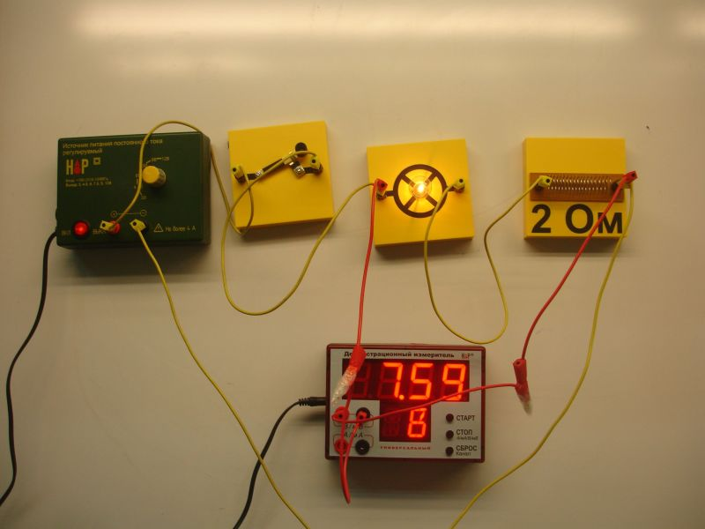

Вернуться назад в таблицу

Приложение 2
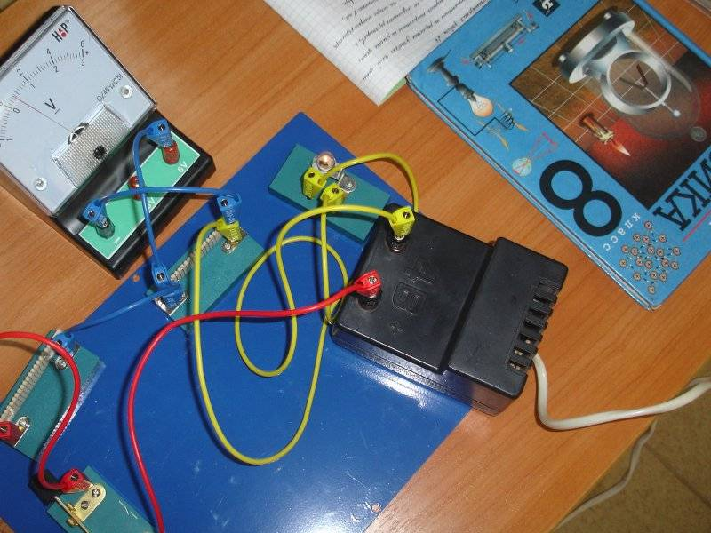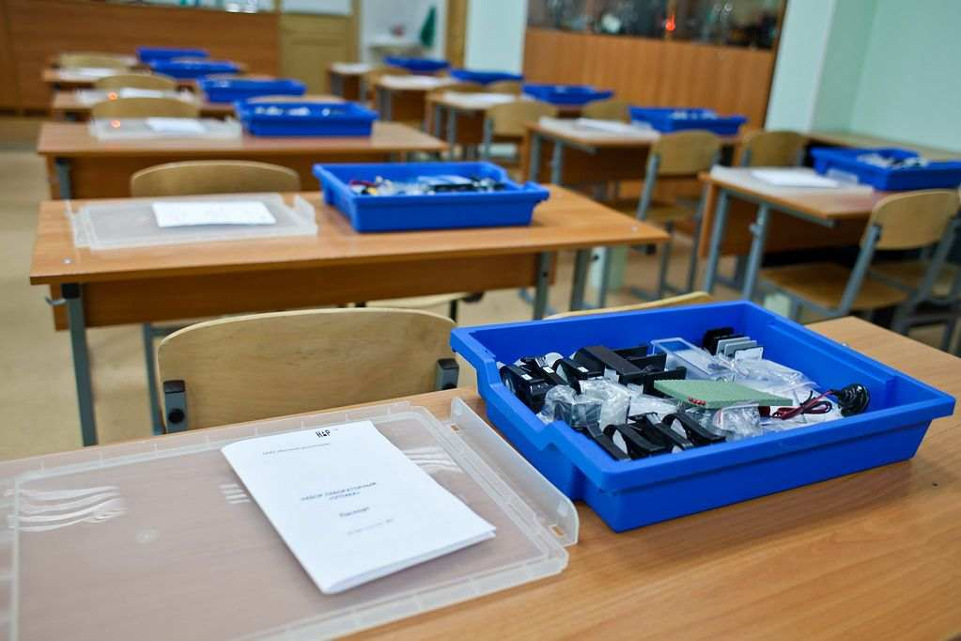

Вернуться назад в таблицу

Приложение 3
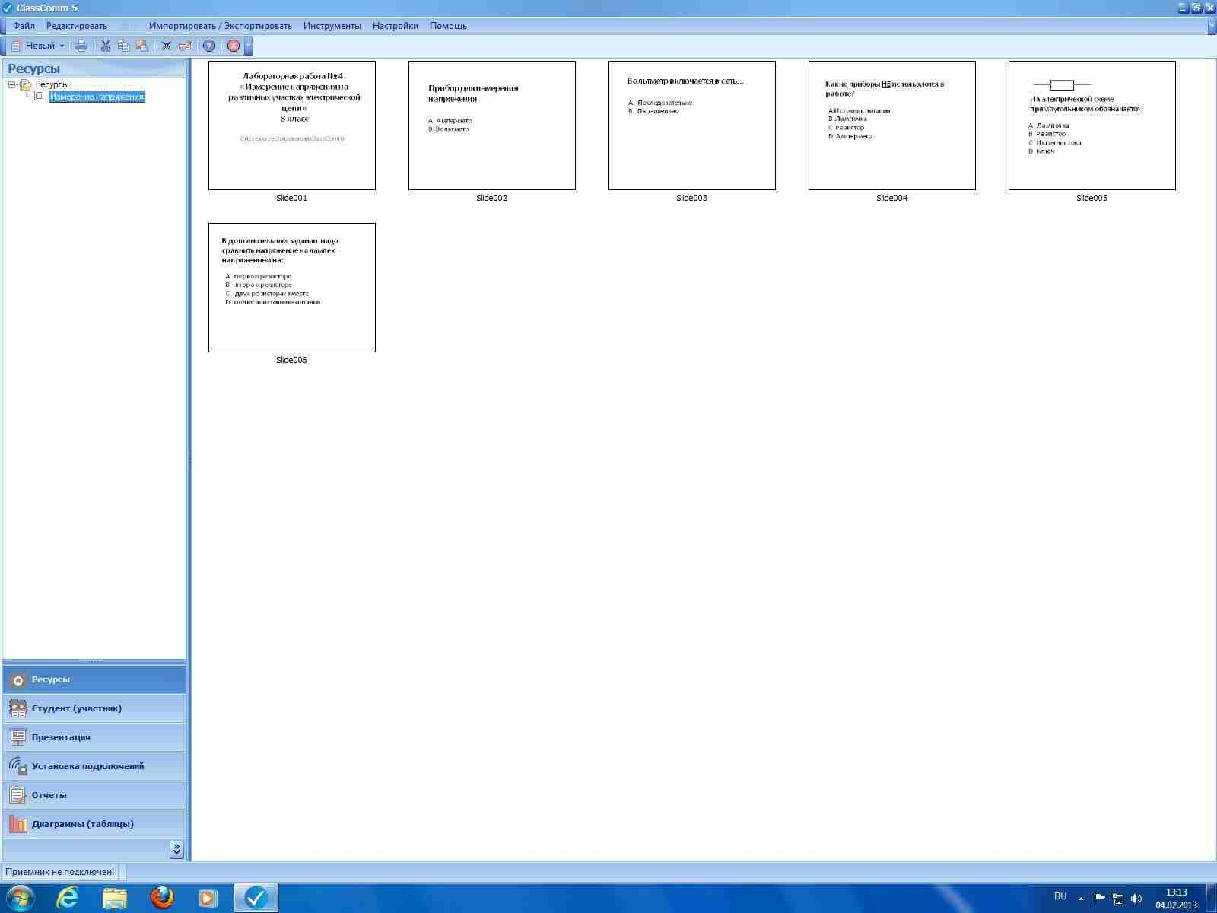

Вернуться назад в таблицу

Приложение 4

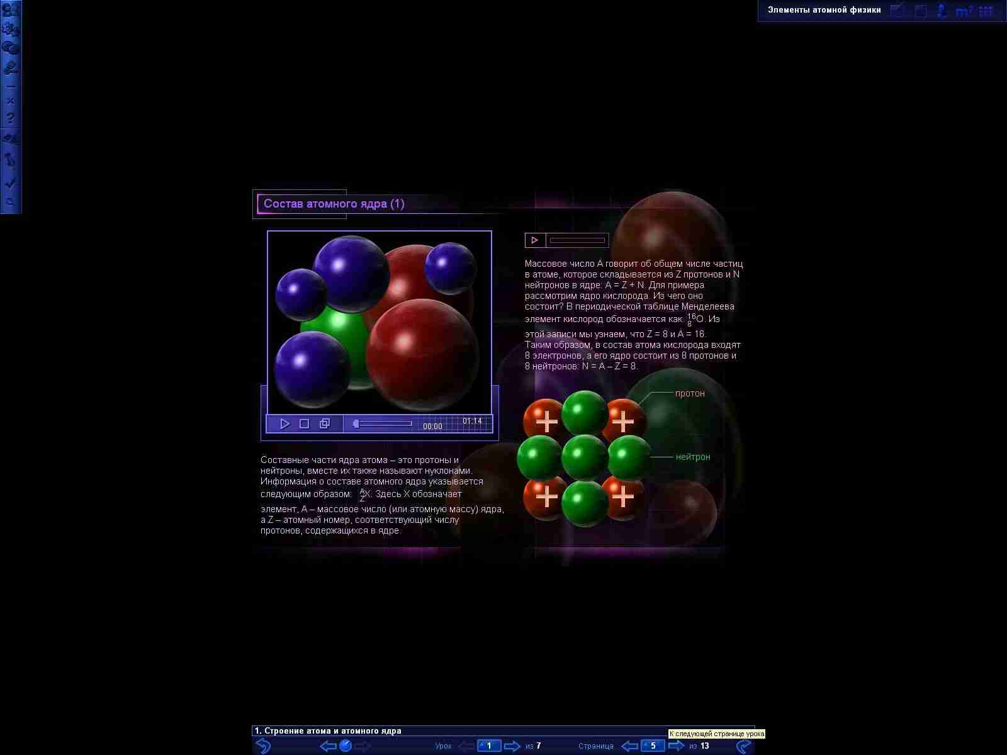

Вернуться назад в таблицу

Приложение 5

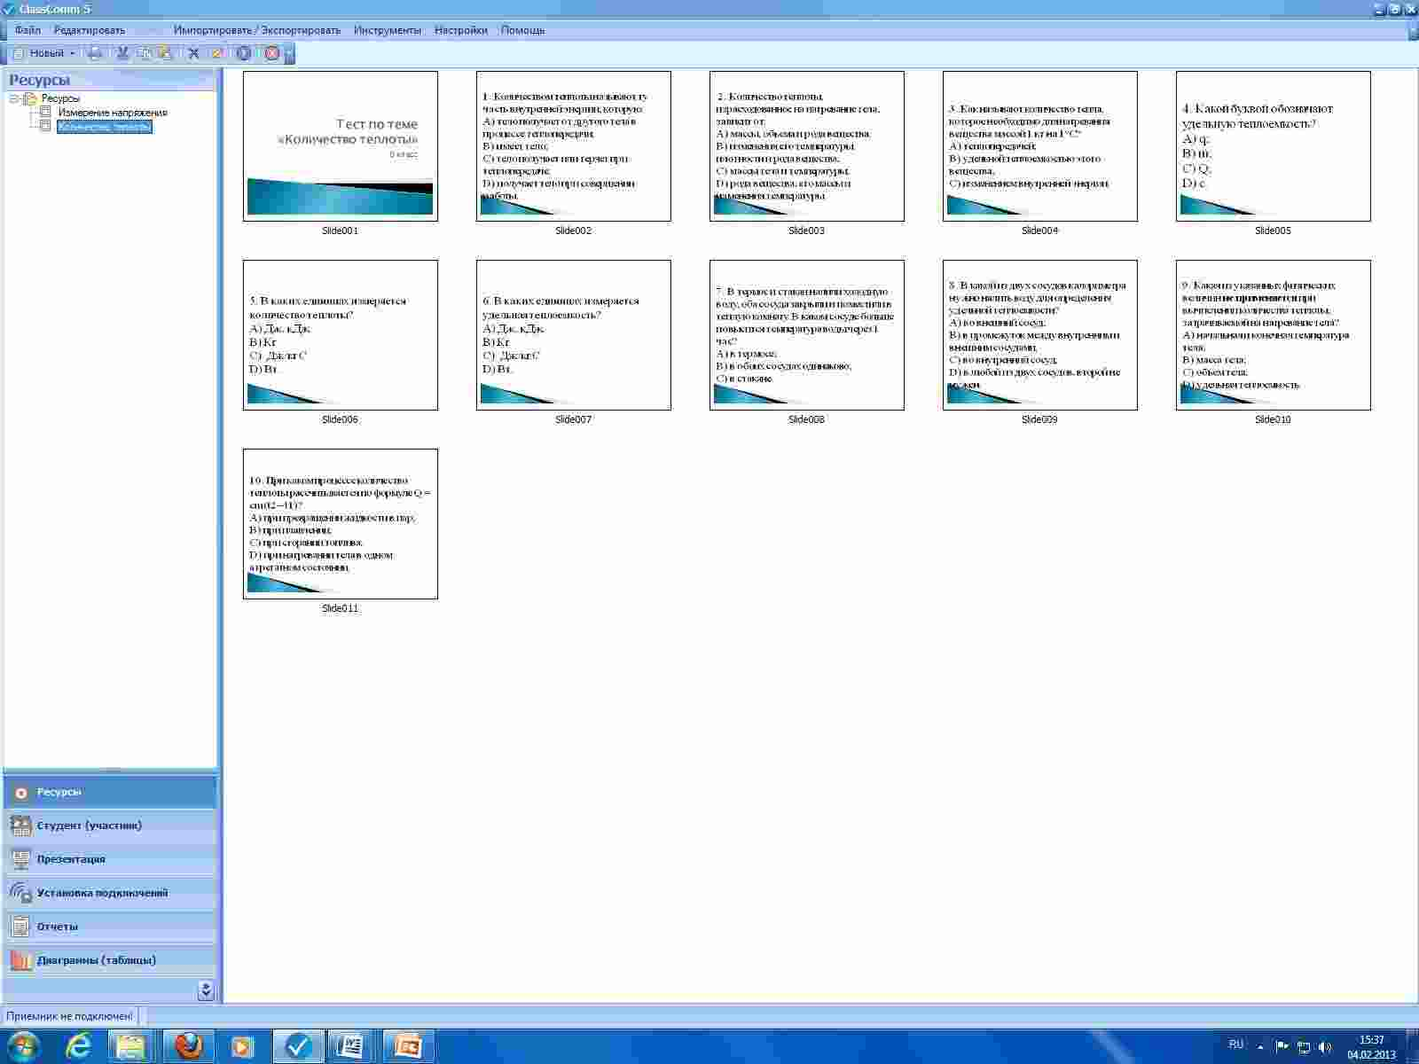

Вернуться назад в таблицу

Приложение 6
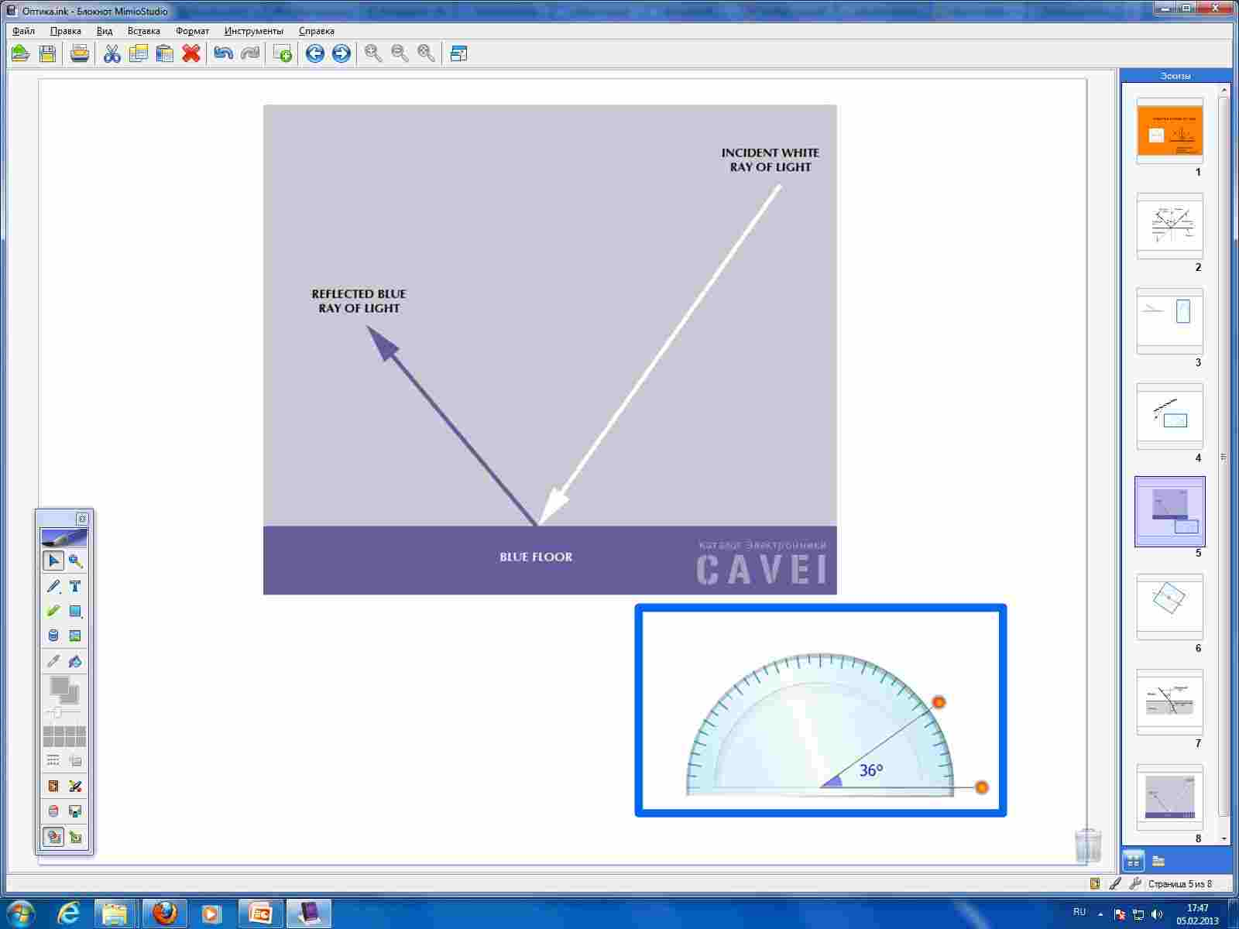

Вернуться назад в таблицу

Приложение 7

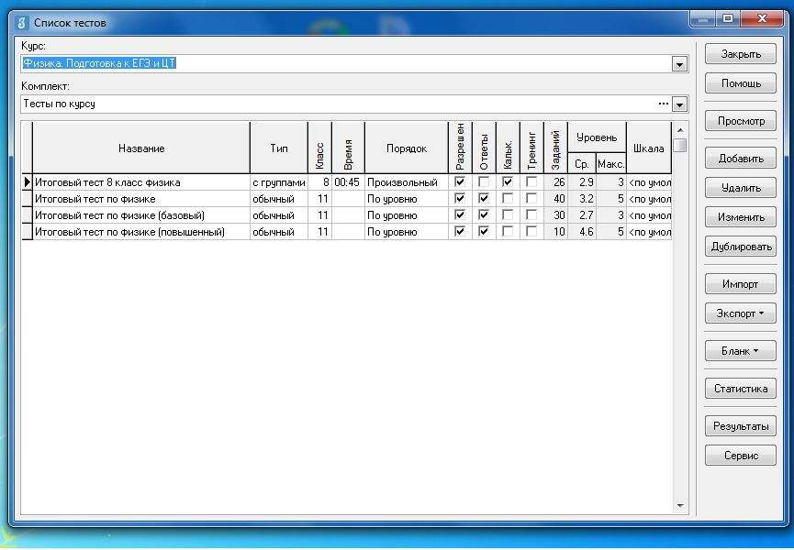
Вернуться назад в таблицу

